Seguridad en e-Flexware

Introducción

Existen distintos conceptos asociados a la forma en que e-Flexware permite manejar la seguridad en el sistema.

En primer término hacemos referencia a la seguridad de la base de datos en el servidor, que ofrecer el SQL Server, determinando el Administrador del sistema los permisos para acceder o no en forma directa a la base de datos.

Usuarios y Grupos de usuarios

Cada usuario del sistema ingresará con su nombre de usuario y clave, de esta manera el sistema controla donde puede acceder o no dentro de la aplicación.

Para la definición de cada uno de los usuarios ingresamos a <Administrador general / Seguridad / Usuarios>

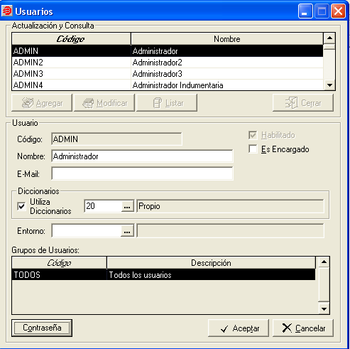

Se definen los usuarios con su contraseña inicial y características. Es posible también crear “Grupos de Usuarios” para generar las autorizaciones en forma conjunta a todos los usuarios con permisos similares (por ejemplo, grupo “Vendedores”.

Autorizaciones por usuario o grupo

Para definir que opciones puede visualizar o no cada usuario o grupo en e-Flexware, accedemos por <Administrador de gestión / Seguridad / Autorizaciones>

Se visualizan toda las carpetas y opciones del menú, siendo posible indicar en cada caso si puede acceder o no.

En nuestro ejemplo, vemos las autorizaciones para el usuario “Compras”

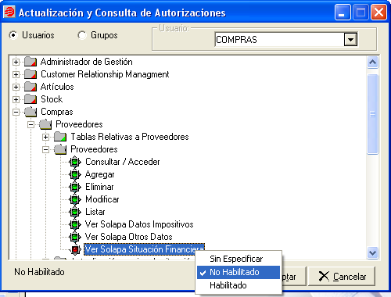

Es importante destacar que es posible definir dentro de una misma opción de menú, permisos particulares para las distintas opciones. Como ejemplo, el usuario “Compras” puede acceder a “Proveedores”, pero no visualizará la solapa de “Situación Financiera”.

Administrador de Contraseñas

El administrador del sistema puede asignar la contraseña inicial a cada usuario en la definición, pero también es posible configurar un administrador automático para controlar los cambios de contraseña, definir periodicidad, caracteres, etc.

Para ello, ingresamos a <Administrador de Gestión / Seguridad / Administrador de Contraseñas>

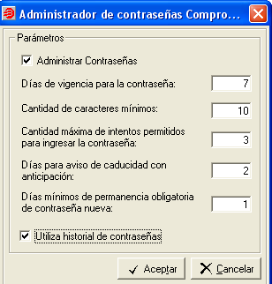

Derechos por usuario

e-Flexware permite manejar también seguridad a nivel de registros, controlando qué vista de determinadas tablas pueden ver los usuario.

Esta opción es de suma utilidad cuando por ejemplo se manejan vendedores, sucursales, depósitos, etc. y cada usuario de un sector sólo debe visualizar la información que le corresponde.
Es decir, un usuario de la sucursal xx puede ver el stock y las cuentas corrientes pero sólo de los movimientos correspondientes a su sucursal.

Definición de derechos

En la definición de derechos ingresamos los “Filtros” para cada agrupación a definir. En este ejemplo, creamos una Unidad de Negocios llamada “Indumentaria”, que sólo puede trabajar con un puesto de trabajo (en el ejemplo ‘4’) y filtramos además el rango de clientes asociado a esta unidad de negocios.

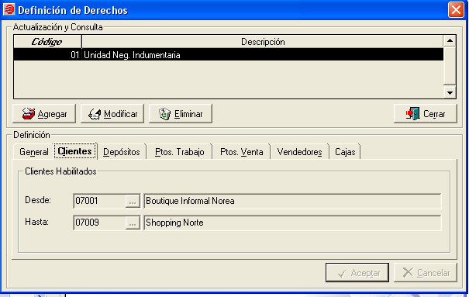

Asignación de derechos

Finalmente, accedemos a <Administrador de Gestión / Seguridad / Asignación de Derechos> para indicar los usuarios o grupos que trabajarán con esta agrupación.

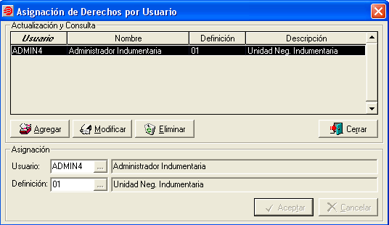

Para visualizar el resultado del ejemplo, ingresamos al sistema con el usuario “ADMIN4” en el puesto de trabajo “4”.

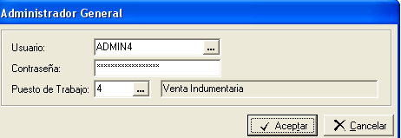

Cuentas corrientes por Unidad de Negocios

Este usuario ingresa al sistema con el filtro correspondiente a los clientes asignados a la unidad de negocios “Indumentaria”. Ingresamos a <Cuentas a Cobrar / Informes / Composición de Saldos>
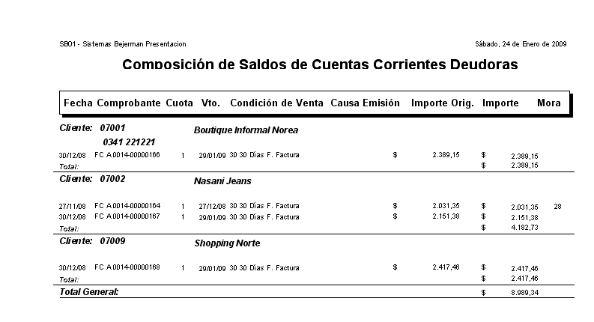
Vemos en el ejemplo que sólo se informan los movimientos correspondientes a los clientes asociados a esta Unidad de Negocios.

Seguridad Avanzada – Auditoría

A través de la personalización del sistema, se pueden configurar triggers en la base de datos que disparen alarmas o generen registros de cada una de las actividades de los usuarios. Esto puede ser desde la eliminación de un comprobante hasta la modificación del valor de un campo en particular.

Control cambios límite de crédito

En nuestro ejemplo, definimos un control que genere un registro cada vez que un usuario con permisos modifica el límite de crédito de un cliente. A su vez, utilizamos las herramientas de “Datos Adicionales”” para crear una tabla asociada a los Usuarios donde registramos estos eventos.

Ingresamos a Administrador <General / Seguridad / Usuarios> y posicionados en el usuario “ADMIN” con botón derecho accedemos a la tabla “Cambio Límites de Crédito”

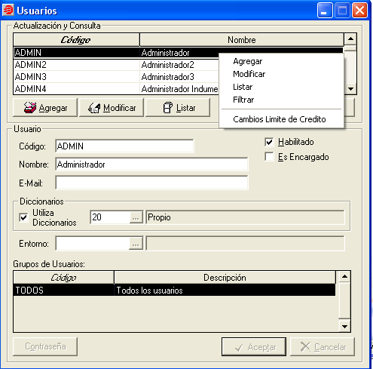

Si consultamos la tabla, vemos el registro de cada uno de los cambios realizados por este usuario:

